期货运行模组导出工具使用说明

下文中使用到的关键字说明
导出工具：期货运行模组导出工具
客户端：文华财经赢智程序化软件

- 导出工具使用手册
- 导出工具是绿色软件，不需要安装，解压即可使用，解压后的文件列表如下：
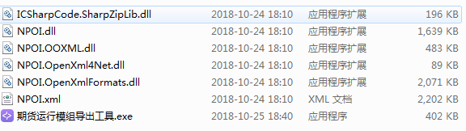
- 双击“期货运行模组导出工具.exe”即可运行，导出工具界面如下：
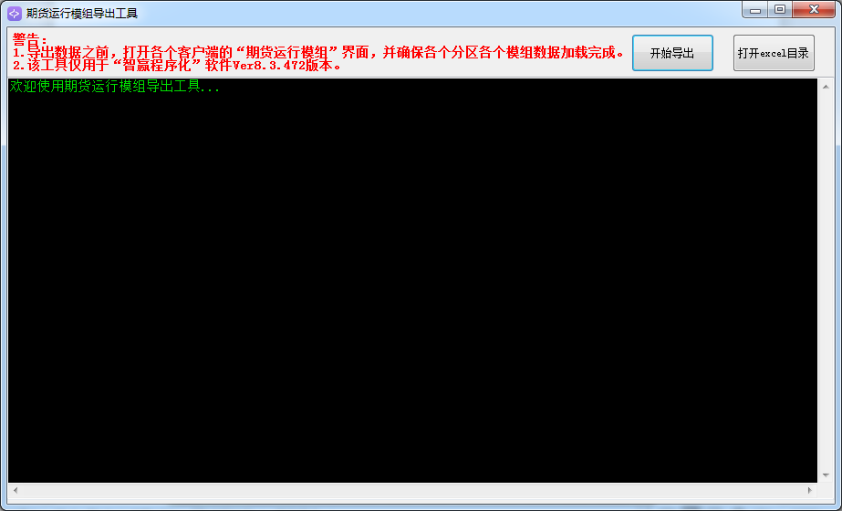
- 使用说明
- 开始导出Excel之前，打开各个客户端的“期货运行模组”界面，并确保各个分区各个模组数据加载完成。
- 点击“开始导出”之前，点击Windows任务栏中的客户端，让各个客户端的“期货运行模组”界面在屏幕前台显示。
Windows任务栏中的客户端如下：
- 点击导出工具的“开始导出”按钮，提示要导出数据的客户端，效果如下：
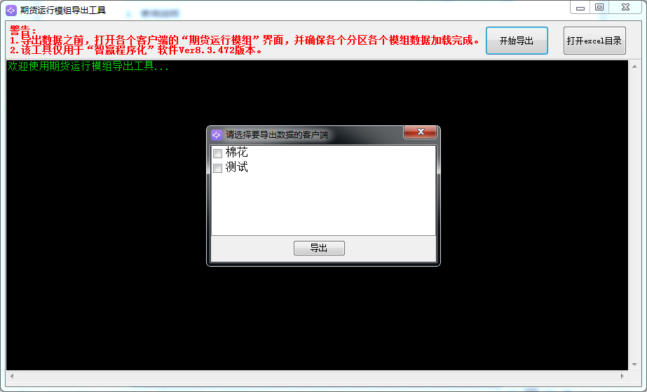
说明：选择导出数据的客户端名称是以客户端的安装目录来区分的，如棉花的客户端安装目录是D:\棉花\wh8.exe，请确保安装目录的格式以区分要导出数据的客户端。
- 选择要导出数据的客户端，点击“导出”按钮，运行效果如下：
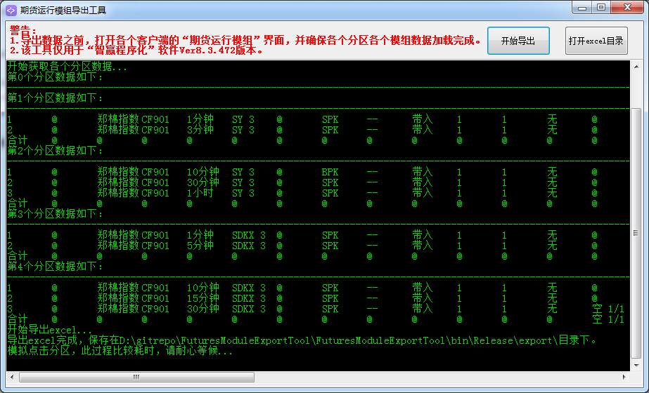
- 导出完成后会提示“导出完成对话框”，效果如下：
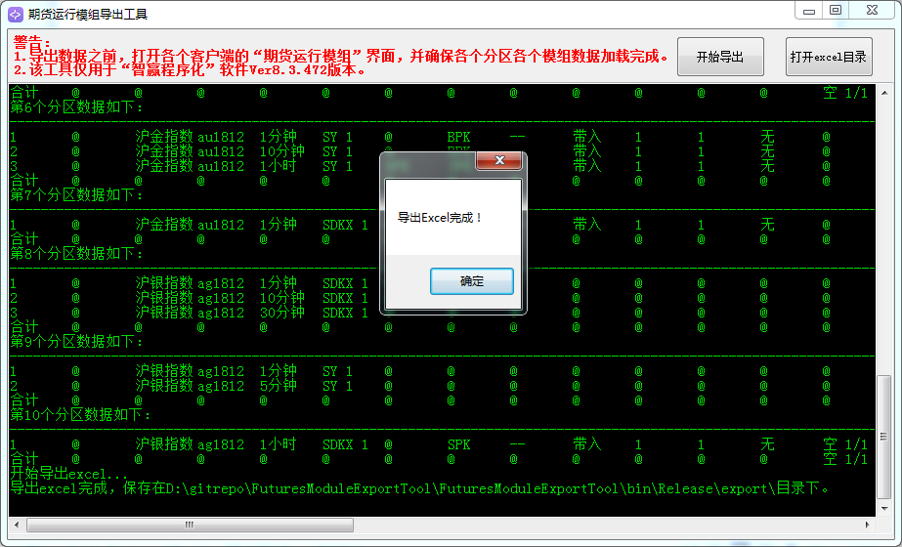
- 点击“打开Excel目录”按钮找到对应导出的Excel。
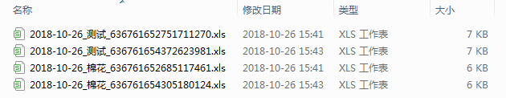
导出的Excel保存在导出工具所在目录下的export目录中，例如：D:\\导出工具\export\。
Excel文件的命名格式是以：当前系统日期_客户端安装目录_当前系统时间戳.xls做区分的，例如：2018-10-26_棉花_636761652685117461.xls。
说明：导出的Excel由于时间戳不一致不会导致覆盖，但请及时清理或备份。

- 导出工具Excel规则说明
导出数据格式如下：
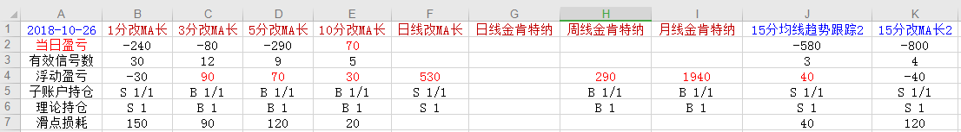
- 日期：当前系统日期。
- 周期+模型，第一行对应客户端的“周期+模型”，规则如下：
周期 | 展示 | 举例
分钟 | n分+模型 | 1分改MA长
小时 | nH+模型 | 1H改MA长
其它（秒、日等） | 周期+模型 | 日线改MA长
周期+模型按照分区以不同颜色做区分（相同分组的不同品种使用相同颜色，不同分组不同颜色），循环使用5种颜色（棕、蓝、黑、青、粉）。
- 当日盈亏，对应客户单平仓盈亏。盈利使用红色字体，亏损使用黑色字体，盈亏为0不显示（即单元格为空）。
- 有效信号数，对应客户端有效信号数。有效信号数为0不显示（即单元格为空）。
- 浮动盈亏，对应客户端浮动盈亏。盈利使用红色字体，亏损使用黑色字体，盈亏为0时子账户持仓不为空，则保留0（即单元格显示0）；否则不显示（即单元格为空）。
- 子账户持仓、理论持仓，分别对应客户端子账户持仓、理论持仓。
空使用S代替，多使用B代替，如：空1/1展示为S 1/1。
交易异常会标记出错，效果如下（单元格背景色置为黄色）：
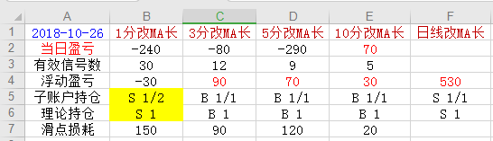
标记规则如下：
- 交易完成后，客户端信号执行显示“正在执行”，则标记。否则，如下。
- 判断子账户持仓和理论持仓的一致性：
子账户持仓 | 理论持仓 | 动态 | 是否标记
 |  | - | 否
 | 多1 | - | 否
多 1/1 |  | - | 否
多 1/1 | 多1 | - | 否
多 1/2 | 多1 | - | 是
多 1/1 空 1/1 | 多1 | - | 是
多2/2 | 多1 | 有数据 | 否
多2/2 | 多1 | 无数据 | 是
- 滑点损耗，对应客户端滑点损耗。滑点损耗为0不显示（即单元格为空）。

- 导出工具原理简单介绍
- 导出工具原理：读取客户端界面数据（读取进程数据）并整理后导出到Excel。
- 数据导出不准确的推测及解决方法
数据导出不准确的可能性推测：
- 客户端没有在前台展示，导致模型列表数据更新不及时。
- 客户端的“期货运行模组”界面，没有在前台展示，导致模型列表数据更新不及时。
- 客户端的“期货运行模组”界面在前台展示，界面中不展示的分区数据更新不及时。
解决方法：
- 导出数据之前，分别点击任务栏中的客户端，将客户端的“期货运行模组”界面在前台展示。（需手工操作）
- 程序模拟点击各个分区，并停留500毫秒后，刷新模型列表控件之后再做数据的抓取。

- 导出工具源码及开发工具说明
- 该软件使用C#语言编写，开发工具使用Visual Studio 2017，开发工具下载地址：https://visualstudio.microsoft.com/zh-hans/vs/。
- 该导出工具源码已提交GitHub，下载地址：https://github.com/jcoderx/FuturesModuleExportTool。
- 源码下载、开发工具安装、工程导入、编译等不在该文档说明。

